Лабораторна робота – Атака на базу даних MySQL

Цілі та задачі
В цій лабораторній роботі ви розглянете файл PCAP з попередньої атаки на базу даних SQL.
Частина 1: Відкриття Wireshark і завантаження файлу PCAP.
Частина 2. Перегляд атаки SQL-ін'єкції.
Частина 3: Атака SQL-ін'єкції продовжується…
Частина 4: Атака SQL-ін'єкції надає системну інформацію.
Частина 5: Атака SQL-ін'єкції та інформаційні таблиці.
Частина 6: Завершення атаки SQL-ін'єкції.

Довідкова інформація / Сценарій
Атаки впровадження SQL-коду (SQL-ін'єкції) дозволяють зловмисникам вводити оператори SQL у веб-сайт та отримувати відповідь від бази даних. Це дозволяє нападникам маніпулювати поточними даними у базі даних, підміняти посвідчення та вчиняти інші зловмисні дії.
Для перегляду попередньої атаки на базу даних SQL був створений файл PCAP. В цій лабораторній роботі ви розглянете атаки на базу даних SQL та надасте відповідь на запропоновані запитання.

Необхідні ресурси
- Віртуальна машина робочої станції CyberOps.

Інструкції
Для аналізу мережного трафіку ви будете використовувати програму Wireshark – поширений аналізатор мережних пакетів. Після запуску Wireshark відкрийте раніше збережені дані з мережі та крок за кроком простежте атаку з впровадженням SQL-коду на базу даних SQL.

Відкриття Wireshark і завантаження файлу PCAP.
Застосунок Wireshark можна відкрити за допомогою різних методів на робочій станції Linux.
    - Запустіть віртуальну машину робочої станції CyberOps.
    - Натисніть на Applications > CyberOPS > Wireshark на робочому столі і перейдіть до програми Wireshark.
    - В застосунку Wireshark натисніть Open всередині програми у розділі Files.
    - Перегляньте каталог/home/analyst/ та знайдіть lab.support.files. В каталозі lab.support.files відкрийте файл SQL_Lab.pcap.
    - Файл PCAP відкривається в Wireshark і відображає зібраний мережний трафік. Цей файл збору даних триває протягом 8 хвилин (441 секунда) – тривалість цієї атаки SQL-ін'єкції.
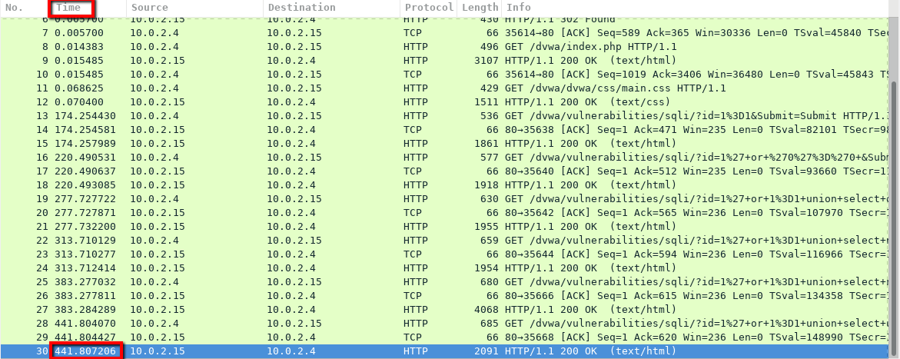

Запитання:
Які дві IP-адреси задіяні в цій атаці з використанням SQL-ін'єкції на основі інформації, що відображається?
Запишіть тут свою відповідь.
10.0.2.4 та 10.0.2.15

Перегляд атаки SQL-ін'єкції.
На цьому кроці ви побачите початок атаки.
    - В даних, зібраних застосунком Wireshark, клацніть правою кнопкою миші по рядку 13 і виберіть Follow > HTTP Stream. Рядок 13 був обраний, тому що це HTTP-запит GET. Його дуже зручно використовувати в наступному потоці даних, оскільки прикладні рівні його бачать, що призводить до перевірки запиту на впровадження SQL-коду.
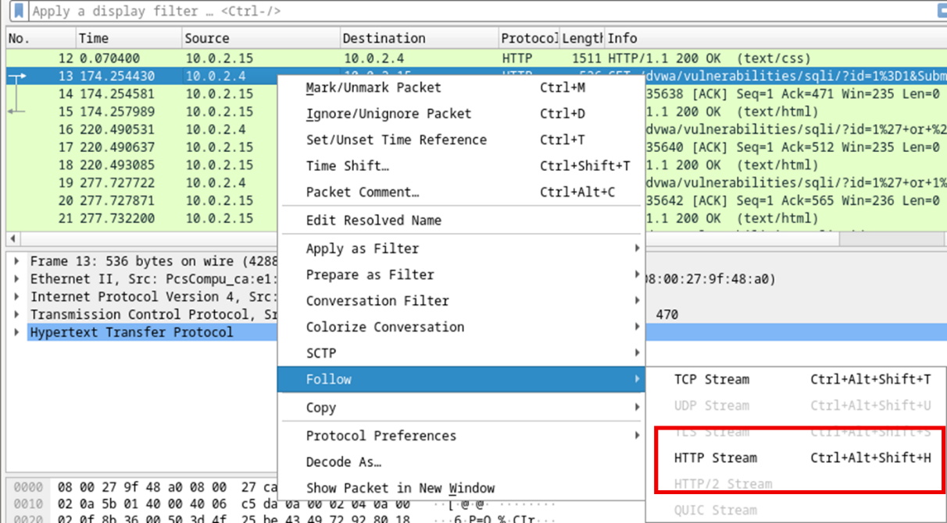
Трафік джерела відображений червоним кольором. З джерела надісланий запит GET на вузол 10.0.2.15. Синім кольором відображено, що пристрій призначення відповідає джерелу.
    - У полі Find введіть 1=1. Натисніть кнопку Find Next.
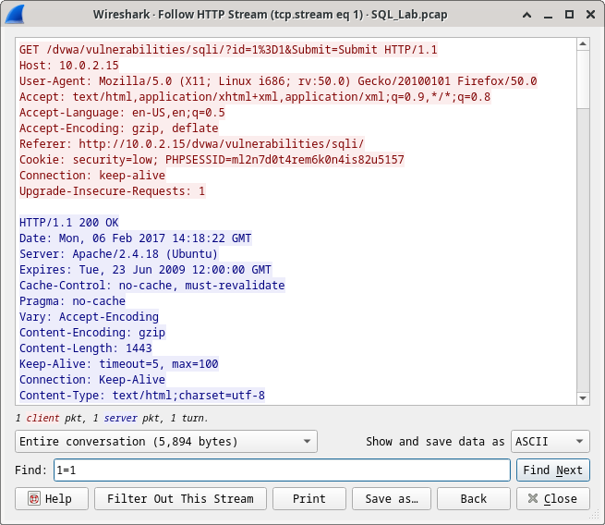
    - Зловмисник ввів запит (1=1) в поле пошуку UserID на цільовій машині 10.0.2.15, щоб перевірити, чи вразливий застосунок для впровадження SQL-коду. Замість того, щоб програма відповіла повідомленням про помилку входу в систему, вона відповіла записом із бази даних. Зловмисник переконався, що може вводити команди SQL та отримувати відповіді від бази даних. Рядок пошуку 1=1 створює інструкцію SQL, яка завжди має значення true. В даному прикладі не має значення, що буде введене в поле; воно завжди буде мати значення true.
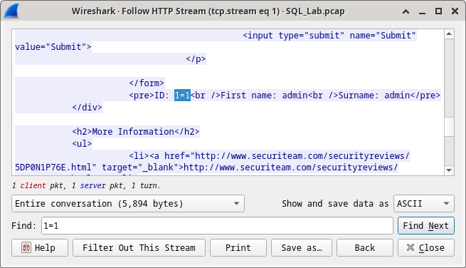
    - Закрийте вікно Follow HTTP Stream.
    - Натисніть на кнопку Clear, щоб відобразити весь сеанс зв'язку Wireshark.
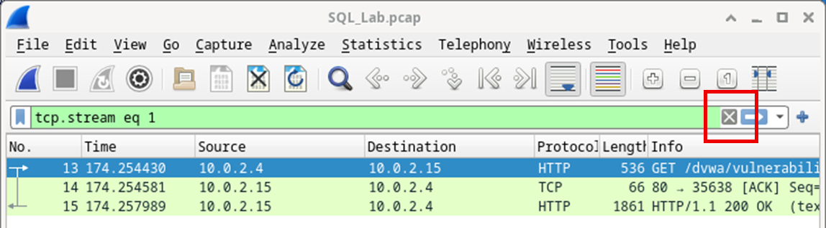

Атака SQL-ін'єкції продовжується…
На цьому етапі ви будете спостерігати за продовженням атаки.
    - В даних, зібраних застосунком Wireshark, клацніть правою кнопкою миші по рядку 19 і виберіть Follow > HTTP Stream.
    - У полі Find введіть 1=1. Натисніть кнопку Find Next.
    - Зловмисник ввів запит (1’ or 1=1 union select database(), user()#) в поле пошуку UserID на цільовій машині 10.0.2.15. Замість того, щоб програма відповіла повідомленням про помилку входу в систему, вона відповіла наступною інформацією:
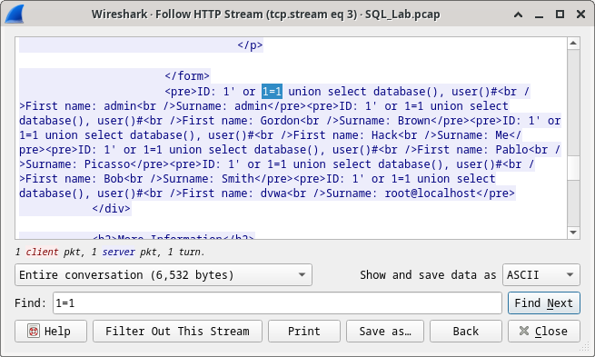
Ім'я бази даних – dvwa, а користувач бази даних – root@localhost. Також відображаються декілька облікових записів користувачів.
    - Закрийте вікно Follow HTTP Stream.
    - Натисніть на кнопку Clear, щоб відобразити весь сеанс зв'язку Wireshark.

Атака SQL-ін'єкції надає системну інформацію.
Нападник продовжує і починає шукати більш конкретну інформацію.
    - В даних, зібраних застосунком Wireshark, клацніть правою кнопкою миші по рядку 22 і виберіть Follow > HTTP Stream. Червоним кольором показаний трафік джерела, який надсилає запит GET на вузол 10.0.2.15. Синім кольором відображено, що пристрій призначення відповідає джерелу.
    - У полі Find введіть 1=1. Натисніть кнопку Find Next.
    - Зловмисник ввів запит (1’ or 1=1 union select null, version ()#) в поле пошуку UserID цільової машини 10.0.2.15, щоб знайти ідентифікатор версії. Зверніть увагу, що ідентифікатор версії знаходиться в кінці вихідних даних безпосередньо перед </pre>.</div> , який закриває HTML-код.
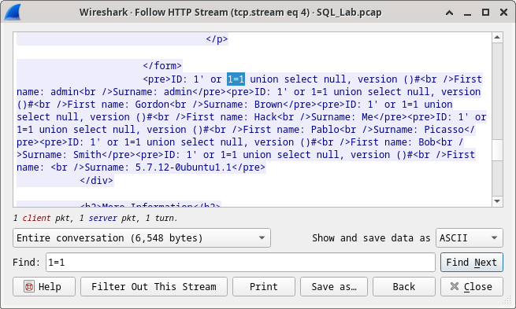

Запитання:
Яка версія?
Запишіть тут свою відповідь.
    - Закрийте вікно Follow HTTP Stream.
    - Натисніть на кнопку Clear, щоб відобразити весь сеанс зв'язку Wireshark.

Атака SQL-ін'єкції та інформаційні таблиці.
Зловмисник знає, що існує велика кількість SQL-таблиць, заповнених інформацією. Зловмисник намагається їх знайти.
    - В даних, зібраних застосунком Wireshark, клацніть правою кнопкою миші по рядку 25 і виберіть Follow > HTTP Stream. Джерело відображено червоним кольором. З джерела надісланий запит GET на вузол 10.0.2.15. Синім кольором відображено, що пристрій призначення відповідає джерелу.
    - У полі Find введіть users. Натисніть кнопку Find Next.
    - Зловмисник ввів запит (1'or 1=1 union select null, table_name from information_schema.tables#) в поле пошуку UserID на цільовій машині 10.0.2.15 для перегляду всіх таблиць в базі даних. В результаті видається величезна кількість таблиць, оскількизловмисник вказав «null» без будь-яких додаткових уточнень.
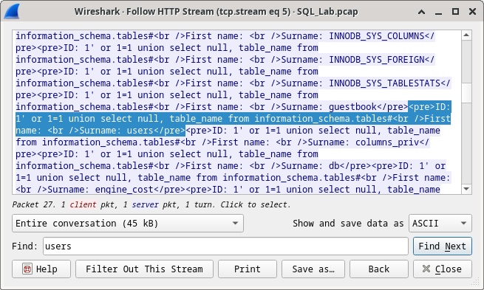

Запитання:
Чим саме змінена команда (1' OR 1=1 UNION SELECT null, column_name FROM INFORMATION_SCHEMA.columns WHERE table_name='users') може допомогти зловмиснику?
Запишіть тут свою відповідь.
    - Закрийте вікно Follow HTTP Stream.
    - Натисніть на кнопку Clear, щоб відобразити весь сеанс зв'язку Wireshark.

Завершення атаки SQL-ін'єкції.
Атака закінчується найкращим призом з усіх – хеші паролів.
    - В даних, зібраних застосунком Wireshark, клацніть правою кнопкою миші по рядку 28 і виберіть Follow > HTTP Stream. Джерело відображено червоним кольором. З джерела надісланий запит GET на вузол 10.0.2.15. Синім кольором відображено, що пристрій призначення відповідає джерелу.
    - Натисніть Find та введіть 1=1. Здійсніть пошук даного запису. Як тільки текст буде знайдений, натисніть Cancel в поле пошуку тексту.
Зловмисник ввів запит (1’or 1=1 union select user, password from users#) в поле пошуку UserID на цільовій машині 10.0.2.15, щоб отримати хеши імен користувачів та паролів!
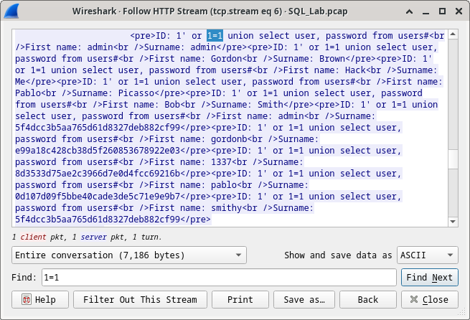

Запитання:
У якого користувача хеш паролю 8d3533d75ae2c3966d7e0d4fcc69216b?
Запишіть тут свою відповідь.
    - Використовуючи веб-сайт, такий як https://crackstation.net/, скопіюйте хеш пароля в зломщик паролів і отримаєте злом.

Запитання:
Що таке простий текстовий пароль?
Запишіть тут свою відповідь.
    - Закрийте вікно Follow HTTP Stream. Закрийте всі відкриті вікна.

Питання для самоперевірки
  - В чому полягає ризик використання мови SQL на платформі?
Запишіть тут свою відповідь.
  - Перегляньте Інтернет і виконайте пошук за запитом «Запобігання атакам з використанням SQL-ін'єкції». Які два способи або кроки можна вжити для запобігання атакам SQL-ін'єкції?
Запишіть тут свою відповідь.
Кінець документа

